Lampiran 25:
DOKUMENTASI
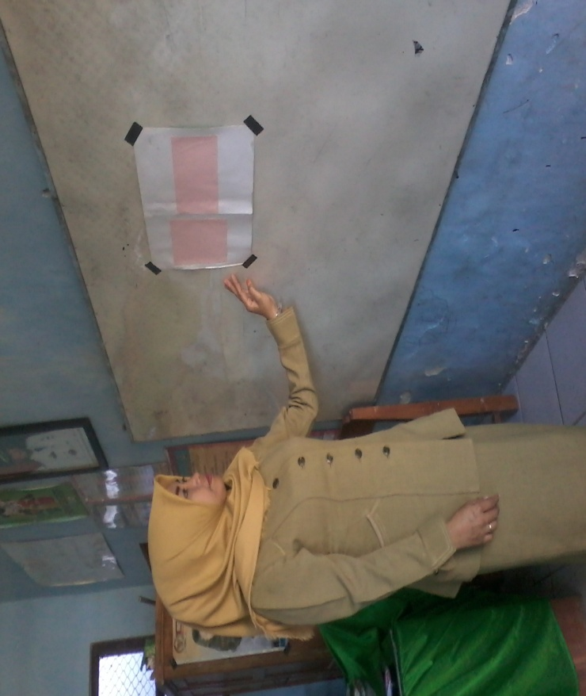
Gambar 1. Guru memperlihatkan media yaitu gambar

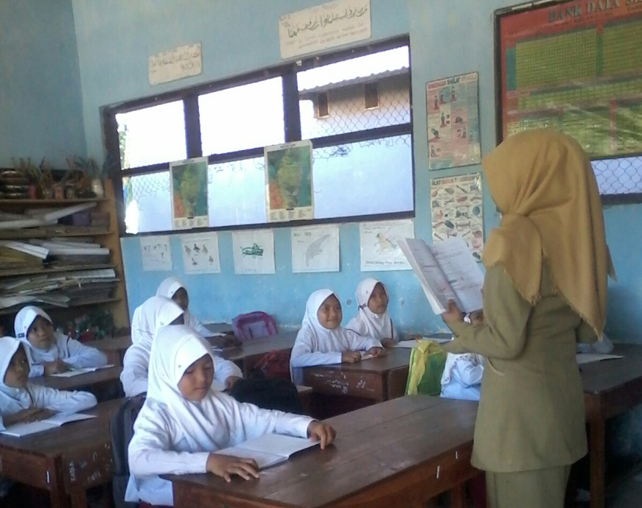
Gambar 2. Guru menjelaskan materi pembelajaran
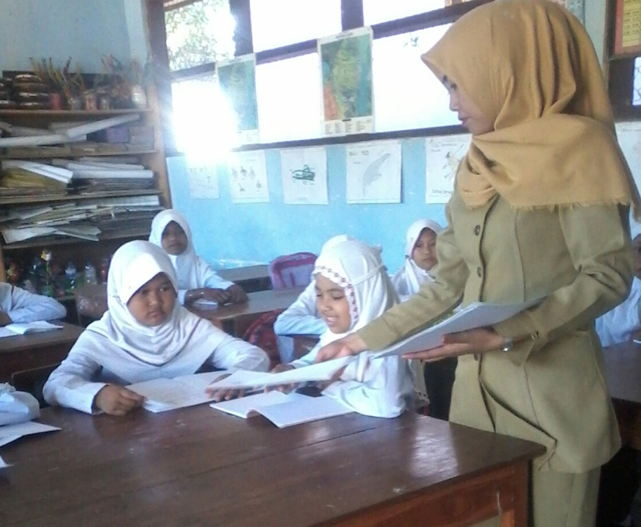
Gambar 3. Guru membagikan LKS

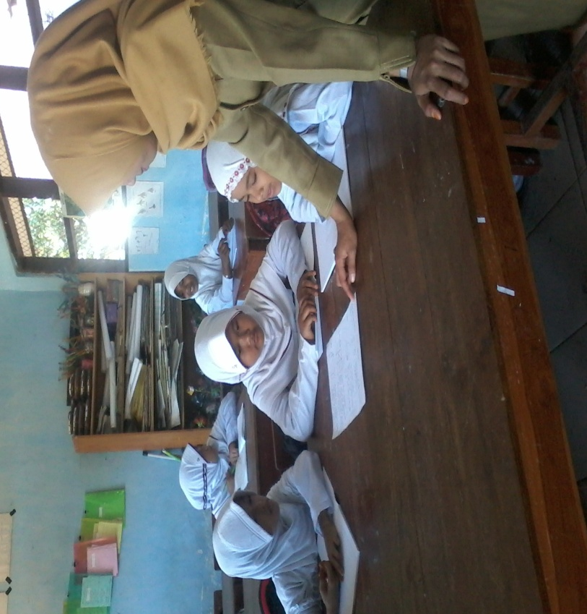
Gambar 4. Guru membimbing siswa mengerjakan LKS

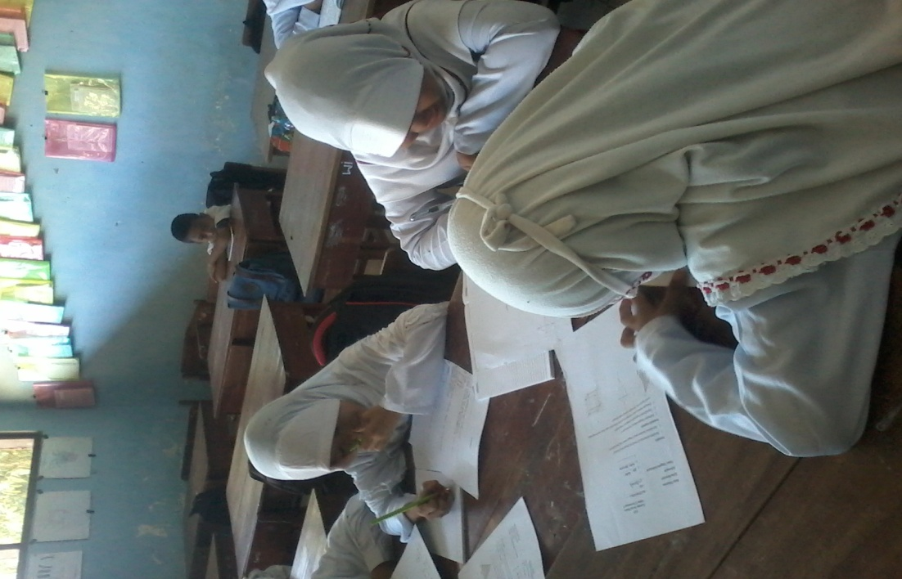
Gambar 5. Siswa sedang mengerjakan LKS

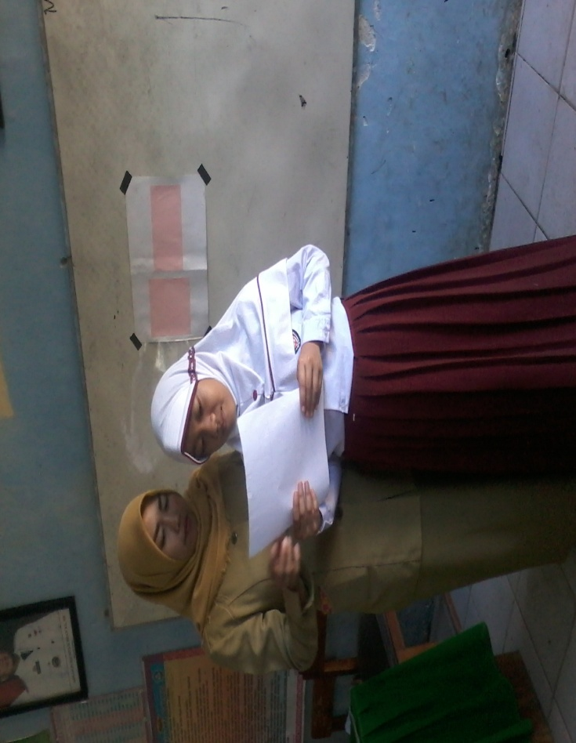
Gambar 6. Perwakilan kelompok maju ke depan membacakan hasil diskusinya

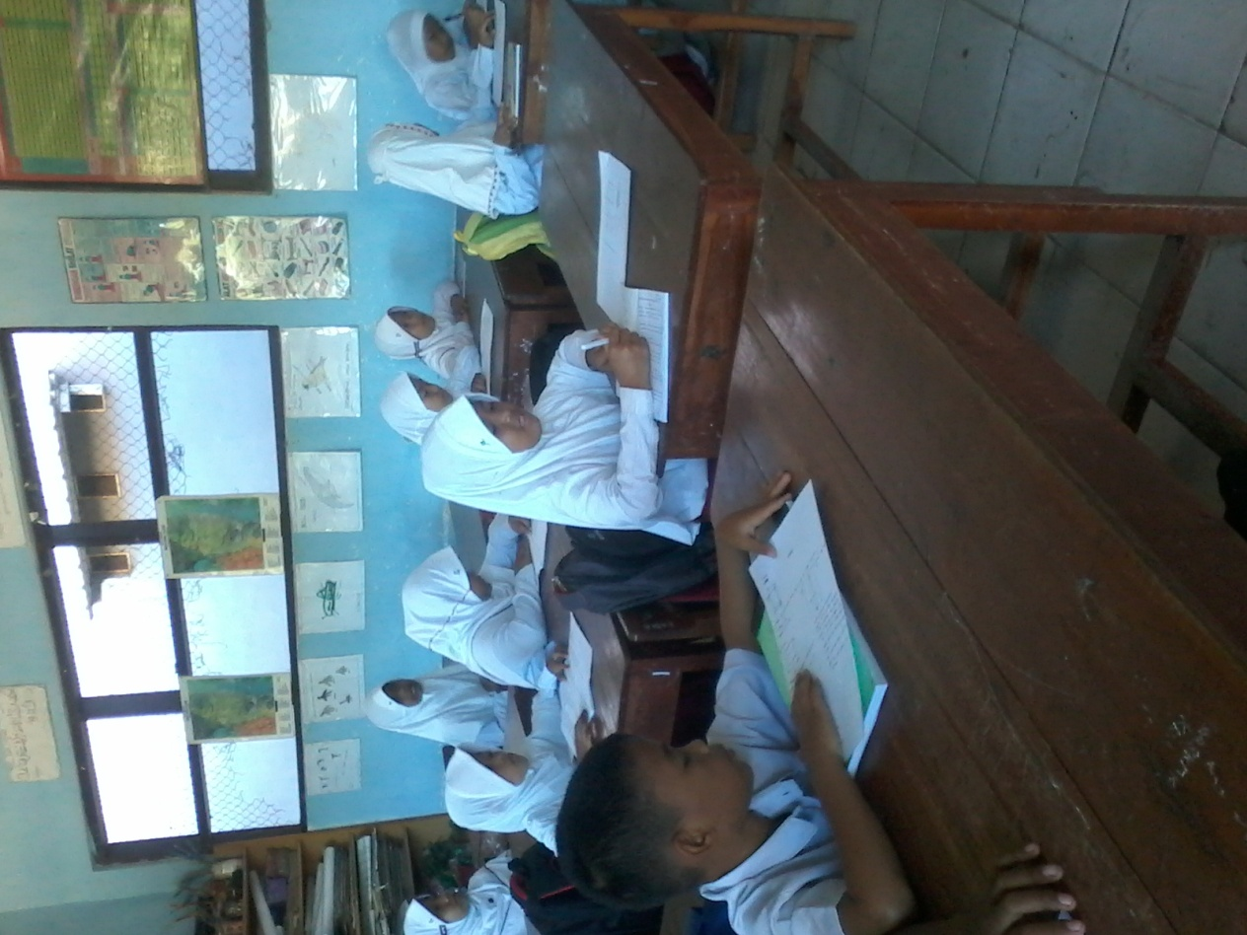
Gambar 7. Siswa sedang mengerjakan tugas tes akhir

